【我为群众办实事】党史学习教育活动

[大沁他拉街道富民社区](javascript:void(0);) 4月11日

**不忘初心 牢记使命**

**坚守初心担使命   我为群众办实事**

    为扎实开展党史学习教育，富民社区携手共驻共建单位旗妇幼保健所为辖区居民进行义诊。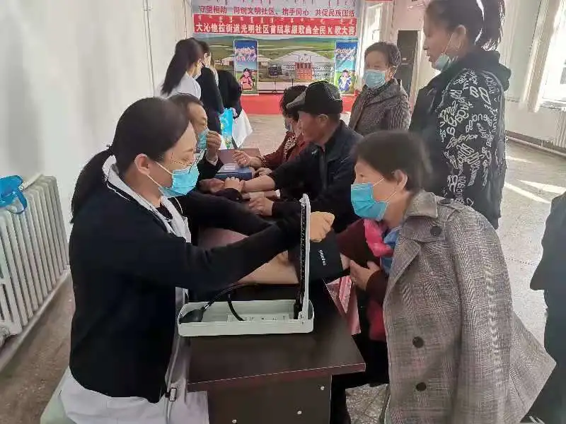

发放疾病预防宣传册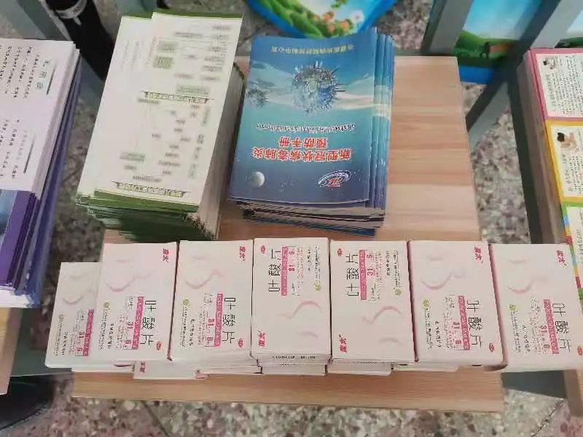

免费发放叶酸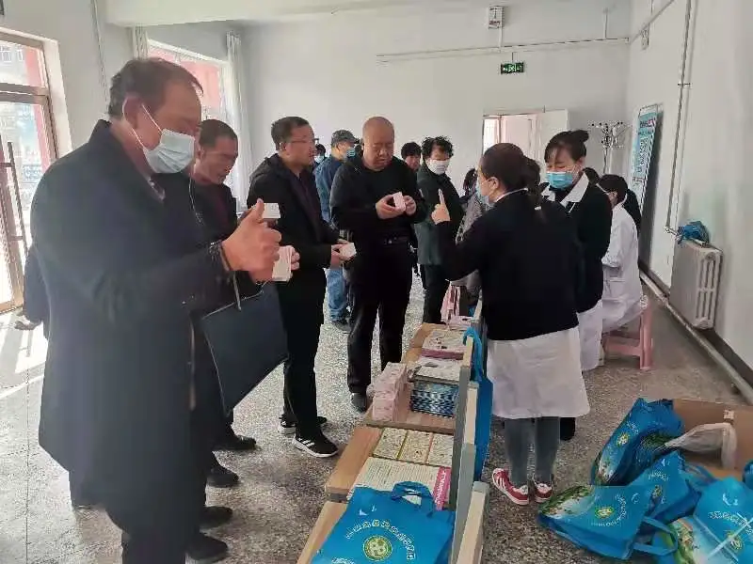

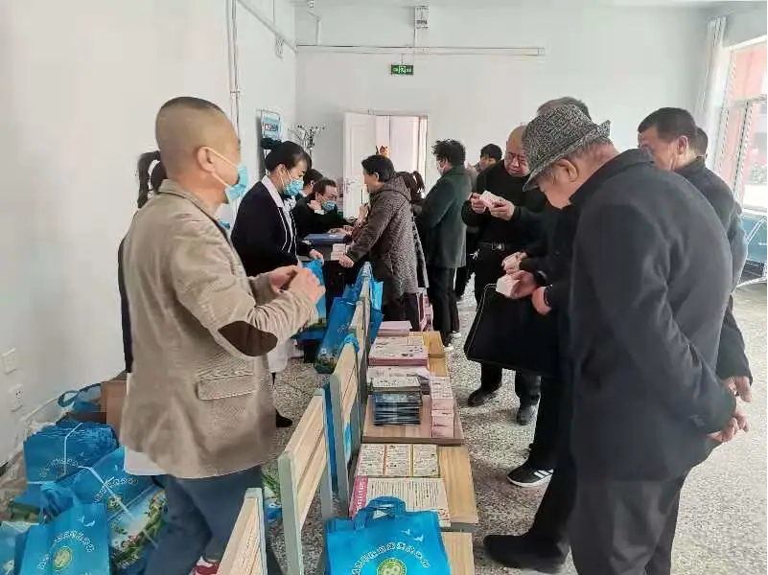      富民社区携手共驻共建单位旗妇幼保健所积极践行“我为群众办实事”，发扬了密切联系群众的优良传统，得到了居民群众的一致好评，对社区文明建设起到了积极的推动作用。